Второй этап индивидуального проекта

Дисциплина: Операционные системы

Алиева Милена Арифовна

Содержание

# 1 Цель работы

Научиться добавлять на сайт информацию о себе и создавать посты

# 2 Задание

1. Разместить фотографию владельца сайта.
2. Разместить краткое описание владельца сайта (Biography).
3. Добавить информацию об интересах (Interests).
4. Добавить информацию об образовании (Education).
5. Сделать пост по прошедшей неделе.
6. Добавить пост на тему: Управление версиями. Git.

# 3 Выполнение лабораторной работы

1. Перейдя в нужную папку, поменяли аватар (рис. [1])

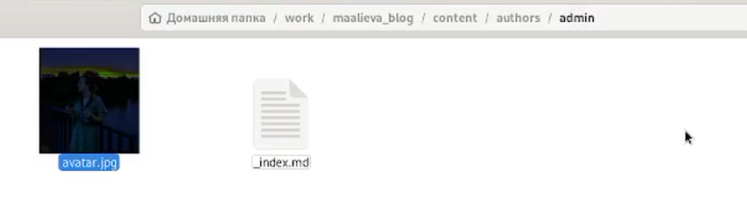

Figure 1: Смена аватара

С помощью команд git add, git commit, git push и hugo обновили данные и увидели свой аватар на сайте. Со временем он правильно расположился и не перекрывал текст (рис. [2])



Figure 2: Аватар на сайте

1. Перейдя в папку ~/work/blog/content/authors/admin добавили информацию о себе (краткое описание владельца сайта, информацию об интересах, информацию об образовании) (рис. [3])



Figure 3: Добавленная информация о себе

1. Написали пост в нужном файле на тему: Управление версиями. Git (рис. [4])

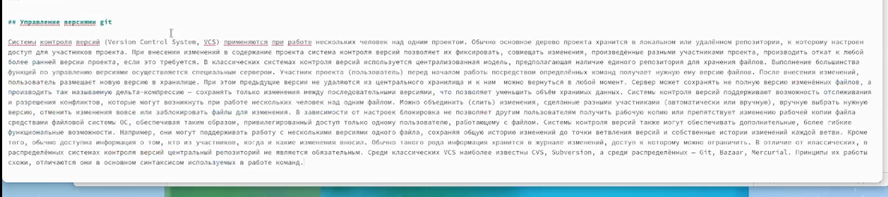

Figure 4: Написание поста

Выгрузили с помощью команд git add, git commit, git push и hugo данные и увидели пост на своём сайте (рис. [5])

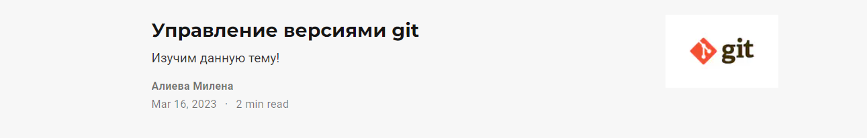

Figure 5: Пост на сайте

1. Написали пост по прошедшей неделе (рис. [6])

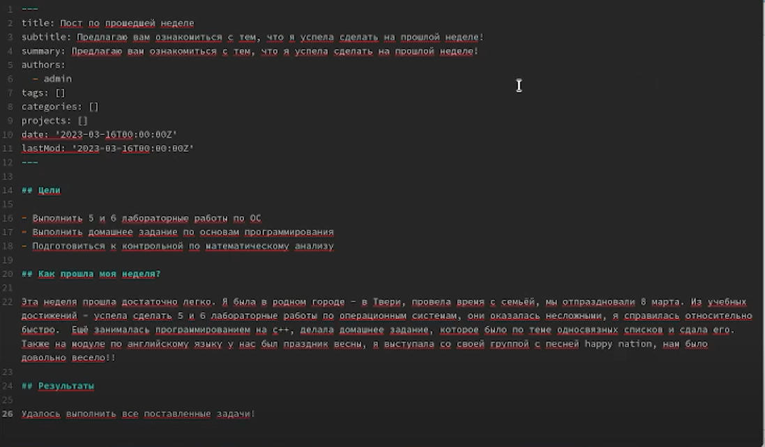

Figure 6: Написание поста по прошедшей неделе

Выгрузили с помощью команд git add, git commit, git push и hugo данные и увидели пост на своём сайте (рис. [7])



Figure 7: Пост по прошедшей неделе на сайте

# 4 Выводы

В ходе данной лабораторной работы я научилась добавлять информация о себе на созданный сайт, также ознакомилась с написанием постов с дальнейшей их выгрузкой на сайт